Тема уроку: Лінзи. Оптична сила та фокусна відстань лінзи.
Дидактична мета уроку:
Розширення та поглиблення знань учнів про явище заломлення світла та використання цього явища в оптичних системах. Формування понять про різні види лінз, їх оптичні властивості, ознайомлення з формулою оптичної сили лінзи та формулою тонкої лінзи, вдосконалення початкових навичок побудови зображень, що дає тонка лінза.
Розвивальна мета уроку
Розвиток аналітичного та логічного мислення,формування наукового світогляду та прагнення до пізнання навколишнього світу.
Тип уроку : Комбінований.
Технічні засоби: Комп'ютер, мультимедійний проектор, дошка для моделювання ходу променів.
Обладнання: Лінзи розсіювальні та збиральні, екран, джерело світла.
Демонстрації: Хід променів у лінзах.
Утворення зображень за допомогою лінз.
Графічні завдання (слайди).
Відеоматеріали.
Епіграф уроку:
Думати – колективно,
Діяти – оперативно.
Сперечатись доказово -
Це для всіх обов’язково.
Тема: Лінзи. Оптична сила і фокусна відстань лінзи.
Мета уроку:
дидактична: поглибити знання учнів про явище заломлення світла та використання цього явища в оптичних системах, сформувати понять про різні типи лінз, їх оптичні властивості, ознайомити з формулою оптичної сили лінзи та формулою тонкої лінзи, сформувати початкові навички побудови зображень, що дає тонка лінза.
розвивальна: розвинути аналітичне та логічне мислення, формувати науковий світогляд та прагнення до пізнання навколишнього світу.
Хід уроку
1. Організаційна частина
Перевірка відвідування учнями уроку, наявності зошитів, підручників.
Психологічна розминка:
Давайте сьогодні на уроці створимо добрий настрій, посміхнемося один одному та повторимо разом слова: «Я успішна та добра людина, у мене все добре і у мене все вийде, посміхнемося один одному! Створимо атмосферу взаєморозуміння.»
2.Перевірка домашнього завдання.
Інтерактивна вправа «Перевір себе».
1)вставте пропущені літери в термінах і сформулюйте їхні визначення
(відбивання, заломлення, прямолінійне поширення, рівномірне поширення).

2)вправа «Знайди логічну пару»:
Зеркало_____________ заломлення;
Вакуум______________ відбивання;
Промінь_____________ прямолінійне поширення ;
атмосфера Землі____________ світло.
3) дай відповіді на запитання:
Інтерактивна вправа “Перевір себе”
• 1.Електромагнітне випромінювання, яке сприймає око людини.
• 2.Частково освітлена ділянка.
• 3.Лінія, вздовж якої поширюється світло.
• 4.Вид відбивання світла,при якому відбиті промені не паралельні.
• 5.Тіло з гладкою поверхнею, що добре відбиває світло.
• 6.Явище зміни напрямку світлового променя.
Відповіді
1.Світло.
2.Півтінь.
3.Промінь.
4.Дифузне.
5.Дзеркало.
6.Заломлення.
3.Актуалізація опорних знань. –загадки
(перша літера відгадок складе ключове слово теми):
1.Ще учора у річці
Плескалась водичка,
Як з’явився сивий дід,
То зробив з водички ... (Лід)
2. Взимку у саду на вітах
Заіскрились білі квіти.
Хто ж цей диво-садівник,
Що зробив такий квітник?(Іній)
3.Махнула птиця крилом,
Закрила півсвіту Чорним рядном.(Ніч)
4.Взимку шумить, гуде, і все горою йде. (Завірюха)
5.Не автобус і не віз,
Маю четверо коліс.
Вік з дорогою дружу,
Все по ній кудись біжу. (Автомобіль)
Відповідь: ЛІНЗА
Оголошення теми та плану уроку.
4. Вивчення нового матеріалу.
Ми щодня багато разів користуємося різними оптичними пристроями: окулярами, фотоапаратом, відеокамерою. У кожному з цих пристроїв використовуються лінзи. Сучасна лінза — високотехнологічний виріб. Проте «виготовити» найпростішу лінзу та спостерігати її дію ви можете без зусиль. Якщо крапля води чи прозорого клею потрапляє на друкований текст, то літери під нею здаються набагато більшими. Оце й є найпростіша лінза. Інші лінзи можуть досить сильно відрізнятися за формою. Що ж таке лінза в загальному випадку?
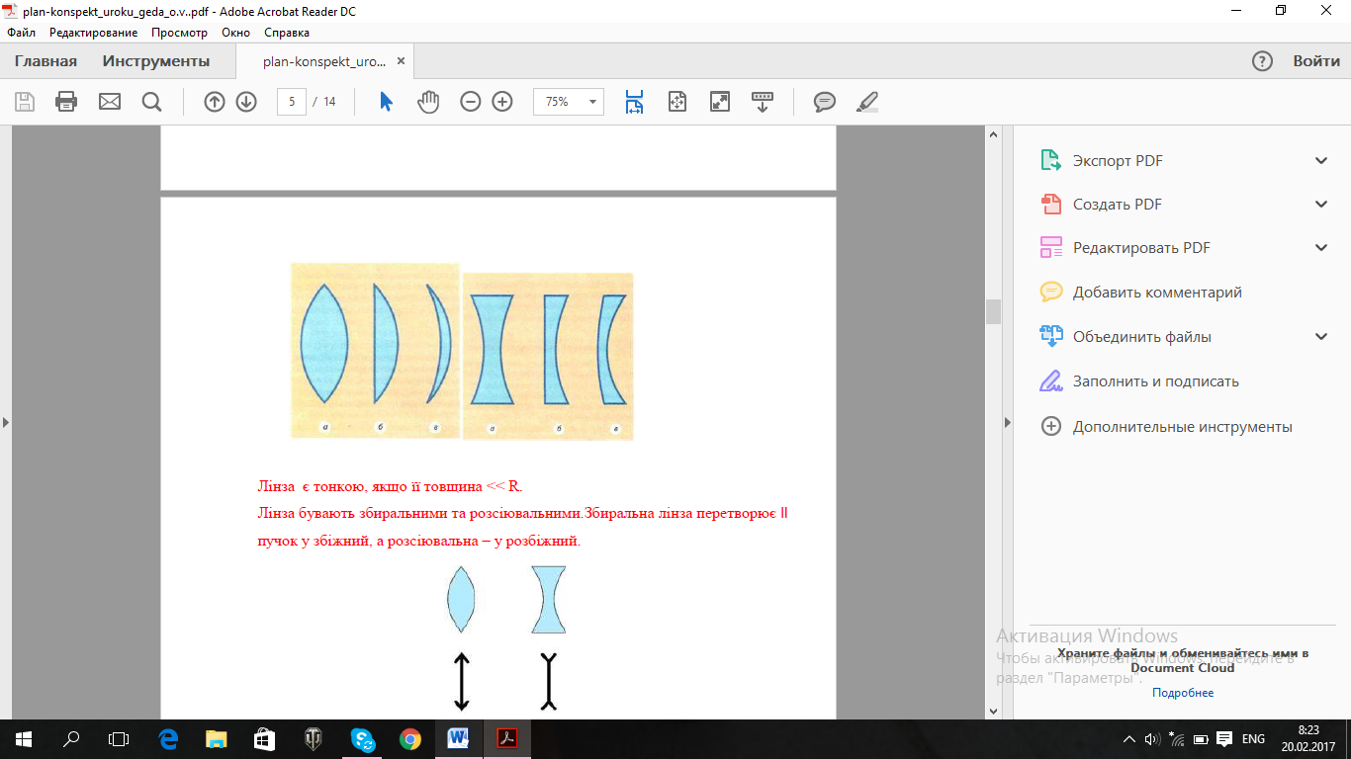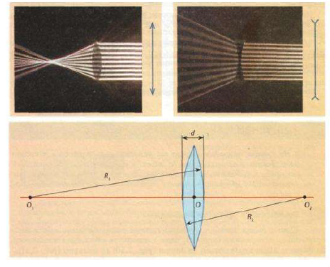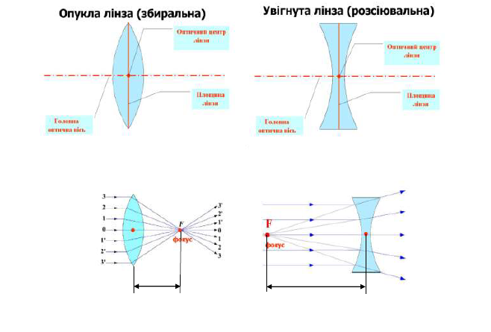

До конспекту учнів:
Лінза – це прозоре тіло, обмежене сферичними поверхнями.
Лінзи бувають опуклими та увігнутими.
Лінза є тонкою, якщо її товщина << R.
Лінза бувають збиральними та розсіювальними. Збиральна лінза перетворює пучок у збіжний, а розсіювальна – у розбіжний.
(Звернути увагу учнів на неможливість спостерігати на екрані уявне зображення, утворене розсіювальною лінзою).
Основні лінії та точки лінзи.
Проведемо пряму, яка проходить через центри сферичних поверхонь, що обмежують лінзу. Цю пряму називають головною оптичною віссю лінзи. Точку лінзи, яка розташована на головній оптичній осі і через яку промінь світла проходить, не змінюючи свого напрямку, називають оптичним центром лінзи. На рисунках оптичний центр лінзи зазвичай позначають літерою О. Точку, у якій збираються після заломлення промені, паралельні головній оптичній осі збиральної лінзи, називають дійсним фокусом збиральної лінзи
Якщо пучок променів, паралельних головній оптичній осі, спрямувати на розсіювальну лінзу, то після заломлення вони вийдуть розбіжним пучком. Однак їхні продовження зберуться в одній точці на головній оптичній осі лінзи. Цю точку називають уявним фокусом розсіювальної лінзи.
Відстань від оптичного центра лінзи до фокуса називають фокусною відстанню лінзи.
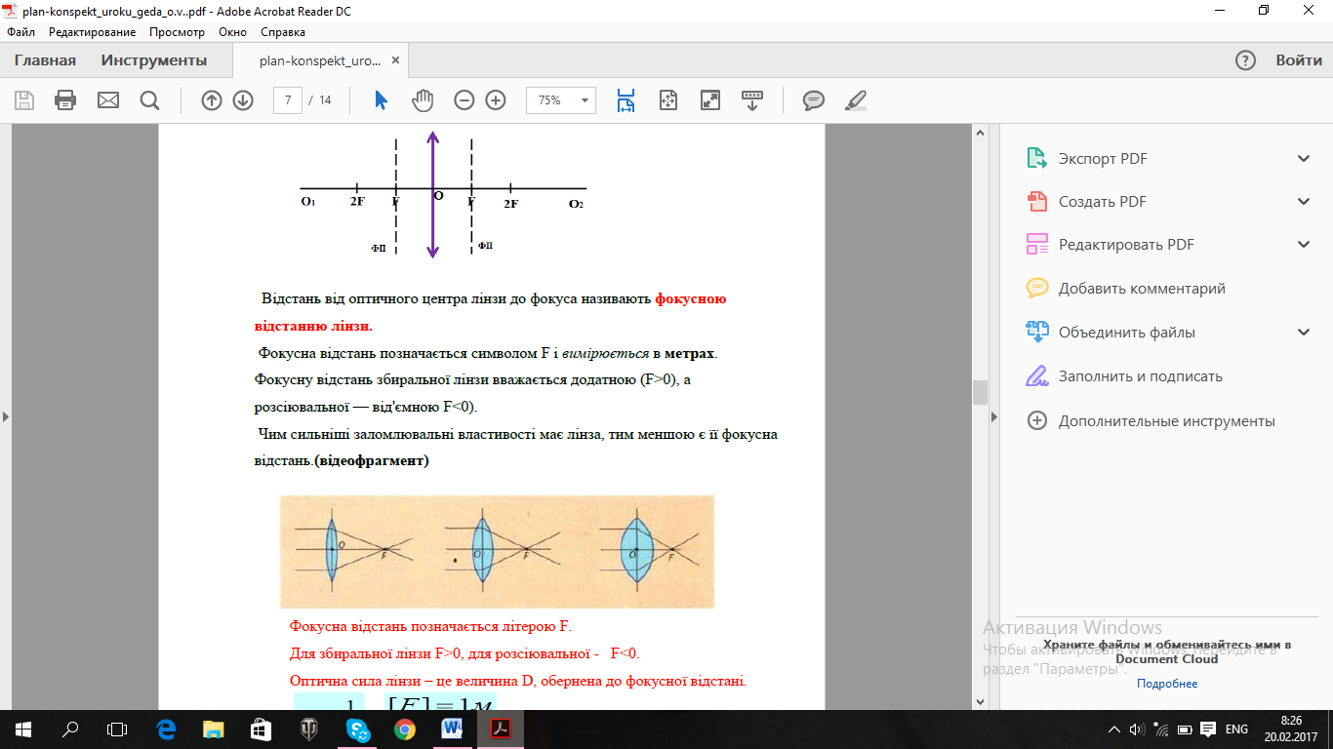
Фокусна відстань позначається символом F і вимірюється в метрах.
Фокусну відстань збиральної лінзи вважається додатною (F>0), а розсіювальної — від'ємною F<0).
Чим сильніші заломлювальні властивості має лінза, тим меншою є її фокусна
відстань.
Фокусна відстань позначається літерою F.
Для збиральної лінзи F>0, для розсіювальної - F<0.
Оптична сила лінзи – це величина D, обернена до фокусної відстані.
Формула тонкої лінзи:
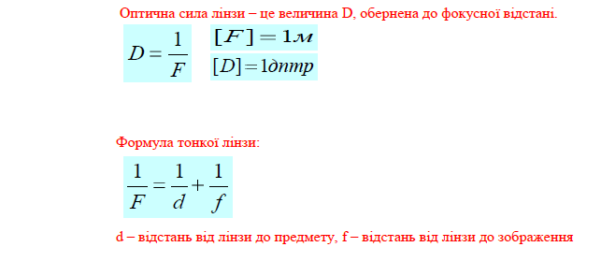
d – відстань від лінзи до предмету, f – відстань від лінзи до зображення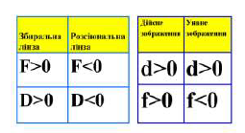

Перегляд відео фрагментів («Призма-лінза», «Фокус»). З історії лінз.(повідомлення учнів, відеофрагмент «Мікроскоп Левенгука»):
Історія лінзи в малюнках
• Лінза з Асірії , приблизно 700-900 р. до н.е., знайдена при розкопках палацу Німруд в 1850 році. Свій родовід лінзи ведуть від коштовних каменів, якими справіку славився Схід. За допомогою майстрів ці камені набули здатності поліпшувати зір. Варто було піднести такий камінь до очей, як усе навколо можна було побачити напрочуд виразно.
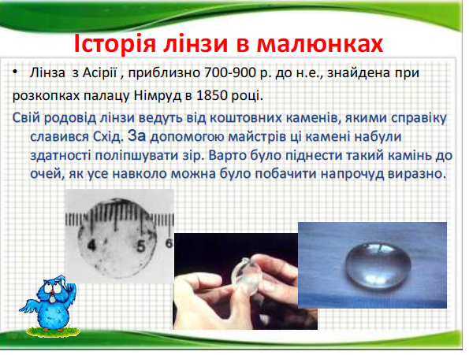
Мікроскоп
Батьком мікроскопа» називають нідерландського вченого Левенгука, завдяки багатьом його відкриттям, які він зробив за допомогою цього приладу. Він був першим, хто побачив такі мікроскопічні форми життя, як одноклітинні організми й бактерії зі збільшенням у 250-300 разів за допомогою побудованого власними руками мікроскопу у 1676р. та виготовлених лінз зі скляних кульок.
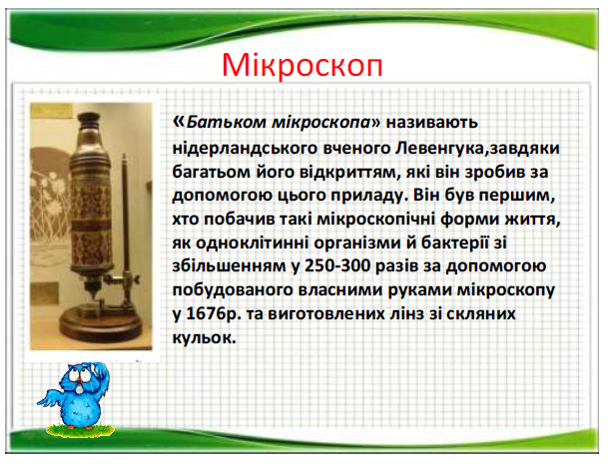
Телескоп Г.Галілея
У 1609 р. Г.Галілей виготовив лінзи і направив сконструйований ним телескоп в небо, здійснив перші телескопічні спостереження, відкрив супутники Юпітера, на Місяці-гори.
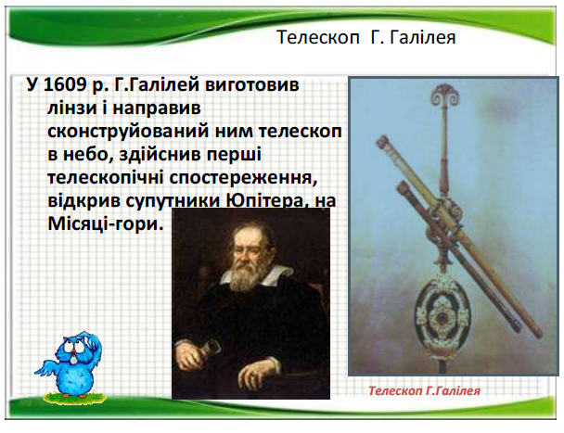
5.Фізкультхвилинка.
Релаксація:
-основною частиною наших очей є кришталик, який має вигляд лінзи. я вам пропоную вправу від втоми очей.
6. Закріплення нового матеріалу:
-графічне завдання:
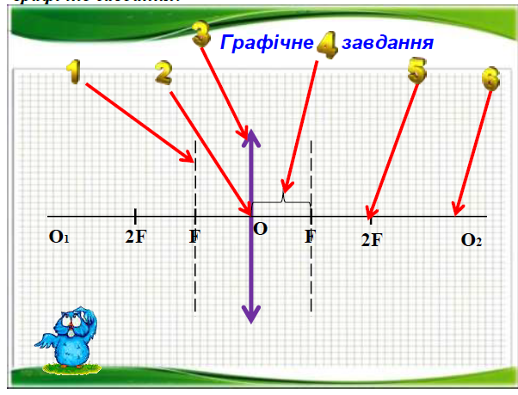
Відповіді: 1-фокус,
2-оптичний центр,
3-збиральна лінза,
4-фокусна відстань,
5-подвійний фокус,
6-головна оптична вісь.
-експериментальна задача (визначення оптичної сили лінзи D):
• За допомогою збиральної лінзи утворити чітке зображення від ліхтарика на екрані. Виміряти відстані f (від зображення до лінзи) та d (від лінзи до джерела світла) і за формулою D=1/F = 1/f +1/d визначити оптичну силу лінзи.
-робота в групах:
Група № 1
• 1. Яка оптична сила лінзи, фокусна відстань якої 2 м? Визначити вид лінзи.
Група № 2
• 2. Знайти оптичну силу лінзи з фокусною відстанню -40 см. Визначити вид лінзи.
D =1/F
-вправа «Фізичне доміно».
(учням роздаються картки з розрізаними неповними реченнями, по черзі учні підбирають правильні закінчення).
Фізичне доміно
• Оптичну силу лінзи позначають символом...
• Лінзу, товщина якої менша від радіусів сферичних поверхонь, що утворюють лінзу, називають...
• Є два види лінз за видом заломлення променів ...
• Якщо паралельні промені, що падають на лінзу, пройшовши крізь неї, перетинаються в одній точці, то таку лінзу називають...
• Пряма, що проходить через центри сферичних поверхонь, що обмежують лінзу, називають...
• Фізичну величину, що характеризує заломлювальні властивості лінзи та обернена до фокусної відстані, називають ...
• Фокусну відстань позначають символом...
Відповіді: лінза,опуклі та увігнуті,розсіювальна,оптичний центр, фокусна відстань, D, тонка лінза, збиральна і розсіювальна, збиральна, головна оптична вісь, оптична сила лінзи, F.
-тестові завдання:
1. Лінза - це:
а) будь-яке тіло, обмежене сферичними поверхнями;
б) прозоре тіло, обмежене сферичними поверхнями;
2. Опуклі лінзи - це лінзи, в яких:
а) середина тонша за краї;
б) середина товща за краї;
3. Увігнуті лінзи - це лінзи, в яких:
а) середина тонша за краї;
б) середина товща за краї;
4. Оптичний центр лінзи - це:
а) точка площини лінзи, де товщина лінзи максимальна чи мінімальна;
б) точка, яка лежить на оптичній осі в центрі лінзи;
5. Головна оптична вісь лінзи - це лінія, яка проходить:
а) через оптичний центр лінзи;
б) вище оптичного центра лінзи;
6. Збиральною лінзою називають лінзу, яка перетворює паралельний пучок променів у:
а) розбіжний;
б) збіжний;
7. Фокус лінзи — це точка, в якій перетинаються промені або їх продовження після заломлення:
а) будь-яких променів;
б) паралельних до головної оптичної осі;
8. Якщо середина тонша за краї лінзи, то лінза:
а) збиральна;
б) розсіювальна;
9. Якщо лінза збиральна, то її оптична сила:
а) 5 дптр;
б)- 0,2 дптр;
10. Промінь, що падає на лінзу паралельно до головної оптичної осі, після заломлення в збиральній лінзі:
а) пройде через подвійний фокус;
б) пройде через фокус;
11. Якщо оптична сила лінзи -45 дптр, то лінза:
а) збиральна;
б) розсіювальна;
12. Оптична сила лінзи позначається літерою:
а) D;
б) F;
Відповіді
1.б 7.б 2.б 8.а 3.а 9.а 4.б 10.б 5.а 11.б 6.б 12.а
7.Підсумки уроку.
На уроці ми: поглибили знання про явище заломлення світла та використання цього явища в оптичних системах, сформували поняття про різні види лінз, їх оптичні властивості, ознайомилися з формулою оптичної сили лінзи та формулою тонкої лінзи, вдосконалили початкові навички побудови зображень, що дає тонка лінза.
Інтерактивна вправа «Закінчи речення»:
На уроці я:
- дізнався...;
- сформував...;
- навчився...
8. Домашнє завдання:
- вивчити _____
- повторити _________
- усно підготувати відповіді на запитання ___ стор______
- розв’язати задачу №___
-скласти кросворд до теми « Лінзи».
9. Вправа «Фініш»
Відповідно до того, на кого з них ти був схожий сьогодні на уроці, постав собі: 0 балів, 1 бал, 2 бали чи 3 бали.

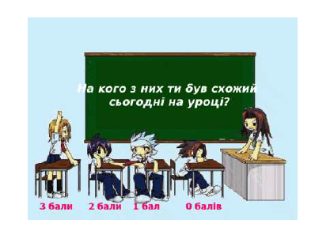

9.Оцінювання.

